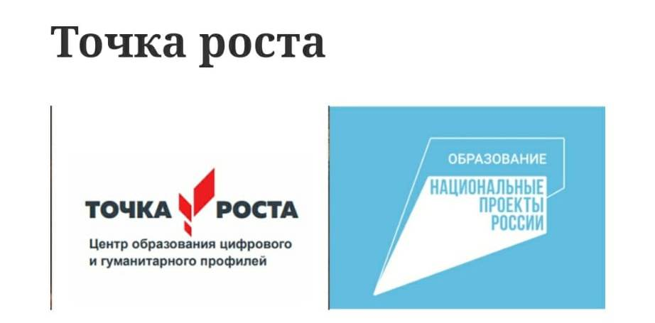

**ОБЩАЯ ИНФОРМАЦИЯ**

**«Точка роста» – это федеральная сеть центров образования цифрового, естественнонаучного, технического и гуманитарного профилей, организованная в рамках проекта "Современная школа" национального проекта «Образование». Федеральным оператором мероприятий по созданию центров образования естественно-научной и технологической направленностей «Точка роста» является ФГАОУ ДПО «Академия Минпросвещения России».**

Центры образования естественно-научной и технологической направленностей «Точка роста» созданы на базе школ Кемеровского муниципального округа в рамках федерального проекта «Современная школа» национального проекта «Образование»:

МБОУ «Арсентьевская СОШ»

МБОУ «Барановская СОШ»

МБОУ «Береговская СОШ»

МБОУ «Березовская СОШ»

МБОУ «Елыкаевская СОШ»

МБОУ «Звездненская СОШ»

МБОУ «Кузбасская СОШ»

МБОУ «Мазуровская СОШ»

МБОУ «Мозжухинская ООШ»

МБОУ «Новостроевская СОШ»

МБОУ «Ягуновская СОШ»

МБОУ «Ясногорская СОШ»

**Национальный проект «Образование»** направлен на достижение национальной цели Российской Федерации- **обеспечение возможности самореализации и развития талантов.**

**ЦЕЛЕВЫЕ ПОКАЗАТЕЛИ НАЦИОНАЛЬНОЙ ЦЕЛИ**

1. **Вхождение Российской Федерации** в число **десяти ведущих стран мира по качеству общего образования**
2. Формирование эффективной **системы выявления, поддержки и развития способностей и талантов у детей и молодежи**, основанной на принципах справедливости, всеобщности и направленной на самоопределение и профессиональную ориентацию всех обучающихся
3. Создание **условий для воспитания гармонично развитой и социально ответственной личности** на основе духовно-нравственных ценностей народов Российской Федерации, исторических и национально-культурных традиций
4. **Увеличение доли граждан, занимающихся волонтерской (добровольческой) деятельностью** или вовлеченных в деятельность волонтерских (добровольческих) организаций, до 15 процентов

**КЛЮЧЕВЫЕ НАПРАВЛЕНИЯ НАЦИОНАЛЬНОГО ПРОЕКТА «ОБРАЗОВАНИЕ»**

1. **Развитие инфраструктуры образования** – строительство школ, обновление материально-технической базы образовательных организаций и оснащение их современным оборудованием;
2. **Профессиональное развитие педагогических работников и управленческих кадров** – реализация программ повышения квалификации, методическая поддержка и сопровождение педагогических работников и управленческих кадров системы образования, развитие навыков работы учителей в современной образовательной среде;
3. **Совершенствование содержания образования и воспитание** – обновление нормативных и методических документов, определяющих содержание образования, внедрение новых методик и технологий преподавания, формирование системы управления качеством образования, развитие программ воспитания в образовательных организациях, обеспечение условий для участия детей в мероприятиях патриотической направленности и детских общественных движениях, творческих конкурсах.

Сроки реализации национального проекта «Образование» **01.01.2019 - 30.12.2024**

До 2024 года в школах России будет создано 19950 центров образования естественно-научной и технологической направленностей «Точка роста». Центры создаются и функционируют в общеобразовательных организациях, расположенных в сельской местности и малых городах для формирования условий повышения качества общего образования, в том числе за счет обновления учебных помещений, приобретения современного оборудования, повышения квалификации педагогических работников и расширения практического содержания реализуемых образовательных программ.

**Целями создания Центров «Точка роста» является:**

- совершенствование условий для повышения качества образования в общеобразовательных организациях, расположенных в сельской местности и малых городах;

- расширение возможностей обучающихся в освоении учебных предметов и программ дополнительного образования естественно-научной и технологической направленностей;

- практическая отработка учебного материала по учебным предметам «Физика», «Химия», «Биология».

Проект призван обеспечить повышение охвата обучающихся программами основного общего и дополнительного образования естественно-научной и технологической направленностей с использованием современного оборудования.

Центр «Точка роста» является частью образовательной среды общеобразовательной организации (*Наименование образовательной организации*), на базе которой осуществляется:

- преподавание учебных предметов из предметных областей «Естественно-научные предметы», «Естественные науки», «Обществознание и естествознание», «Математика и информатика», «Технология»;

- внеурочная деятельность для поддержки изучения предметов естественно-научной и технологической направленностей;

- дополнительное образование детей по программам естественнонаучной и технической направленностей;

- проведение внеклассных мероприятий для обучающихся;

- организация образовательных мероприятий, в том числе в дистанционном формате с участием обучающихся из других образовательных организаций.

Центры образования естественно-научной и технологической направленностей «Точка роста» создаются при поддержке Министерства просвещения Российской Федерации.

Адрес сайта Министерства просвещения Российской Федерации: <https://edu.gov.ru/> .

Федеральным оператором мероприятий по созданию центров образования естественно-научной и технологической направленностей «Точка роста» является федеральное государственное автономное учреждение «Центр просветительских инициатив Министерства просвещения Российской Федерации.

Адрес сайта Федерального оператора: <https://mpcenter.ru/>.

Информация о национальном проекте «Образование» размещена на сайте Министерства просвещения Российской Федерации по ссылке: <https://edu.gov.ru/national-project/>.

Региональным координатором мероприятий по созданию центров образования естественно-научной и технологической направленностей «Точка роста» является Министерство образования и науки Кузбасса, осуществляющего координацию мероприятий.

Адрес сайта регионального координатора: [https://образование42.рф/projects](https://xn--42-6kcadhwnl3cfdx.xn--p1ai/projects)/.

**ДОКУМЕНТЫ ФЕДЕРАЛЬНОГО УРОВНЯ**

[Распоряжение Минпросвящения РФ от 12.01.2021г. "Об утверждении методических рекомендаций по созданию и функционированию в общеобразовательных организациях, расположенных в сельской местности и малых городах, центров образования естественно-научной и технологической направленностей"](https://vk.com/s/v1/doc/EBWIkUyKzQNeHGpcfTVgmsShTQVKPUjd7Qka70VAuxhOrsqby3I)

**ДОКУМЕНТЫ РЕГИОНАЛЬНОГО УРОВНЯ**

[Приказ Департамента образования и науки Кемеровской области от 23.09.2019 №1787 "О создании и функционировании центров образования цифрового и гуманитарного профилей "Точка роста" в Кемеровской области в 202-2022 гг.](https://vk.com/s/v1/doc/b9-V9F3yA7Prq2taXwK1_nihtPzjIo3xRVmh5CfwBe5oWjdhwbo)

[Распоряжение правительства Кузбасса от 12.01.2021г. №15-р "О создании и функционировании в общеобразовательных орагнизациях, расположенных в сельской местности и малых городах, центров образования естественно-научной и технологической направленностей в Кемеровской области-Кузбассе в 2021-2023 гг.](https://vk.com/s/v1/doc/cwz_XeFSShA0-ZCghOqx5YicCFKeoP9SJD4wVbEtmzjm42AJcv8)

[Приказ Министерства образования и науки Кузбасса от 24.11.2021г. №3306 "Об утверждении комплекса мер ("Дорожная карта") по созданию и функционированию в общеобразовательных орагнизациях, расположенных в сельской местности и малых городах, центров образования естественно-научной и технологической направленностей в Кемеровской области-Кузбассе](https://vk.com/s/v1/doc/eCl4m2zSM3s37ahvc5vxHdSPpV7r31xVnT7VMzM8X5nY-6_lQh8)

**ДОПОЛНИТЕЛЬНАЯ ИНФОРМАЦИЯ**

[**Реализация образовательных программ естественнонаучной и технологической направленностей ПО БИОЛОГИИ**](https://vk.com/s/v1/doc/pEO5h9KPnHBoqYDtHjj39WadFh7mxl7IGX4WJsqj8GQ-ieCRTCM)

[**Реализация образовательных программ естественнонаучной и технологической направленностей ПО ФИЗИКЕ**](https://vk.com/s/v1/doc/m_KnYneCTben_W7CDF5DMd-f4Yf9FhVnUOOjlnHGqRKbWZmLheQ)

[**Реализация образовательных программ естественнонаучной и технологической направленностей ПО ХИМИИ**](http://negdxslzyknkiaom_p6yxjsnucs2zeswc6_zdib7vpeexcq_eoa/)

**Информация по «Точкам роста»:**

|  |  |
| --- | --- |
| **ОО** | **«Информация по Точке роста»,**  **ссылка на сайт ОО** |
| МБОУ «Арсентьевская СОШ» | arsentjewkaschool.ru |
| МБОУ «Барановская СОШ» | [barscool@mail.ru](mailto:barscool@mail.ru) <http://mbou-baranovskaya-sosh.for.ru/> |
| МБОУ «Береговская СОШ» | [bereg45school@yandex.ru](mailto:bereg45school@yandex.ru) |
| МБОУ «Березовская СОШ» | [beresovoschoolone@yandex.ru](mailto:beresovoschoolone@yandex.ru), <http://berez.16mb.com/> |
| МБОУ «Елыкаевская СОШ» | [elykscool@yandex.ru, elykaevoschool42.ru](http://elykaevoschool42.ru/) |
| МБОУ «Звездненская СОШ» | [19star67@gmail.com, starschool.kuz-edu.ru](http://starschool.kuz-edu.ru/) |
| МБОУ «Кузбасская СОШ» | <https://shoh.kuzbasschool.ru/> |
| МБОУ «Мазуровская СОШ» | <http://mazurovoschool.ru/> |
| МБОУ «Мозжухинская ООШ» | recep@mosguha.ru, mosguha. ru |
| МБОУ «Новостроевская СОШ» | novostroikascool@yandex.ru <http://www.новостроевскаясош.рф> |
| МБОУ «Ягуновская СОШ» | yagshkola@yandex.ru, <https://yagunovo-kem.ru> |
| МБОУ «Ясногорская СОШ» | yasnogorskaya@mail.ru, <http://yasnoschool.ru/> |